**Concours René Merckhoffer 2016**

***Éléments de solution***

**Exercice 1**

**Décathlon**

**1.** Par lecture directe, 50,32 s au 400 m donnent 800 points.

**2.** Par lecture directe, l’athlète qui obtient 850 points au saut à la perche a franchi 4,8 m.

**3.** Dans le premier tableau, on lit que 1,94 m au saut en hauteur donne 750 points. Le second tableau attribue 28 points pour 3 cm supplémentaires, puis 10 points pour un nouveau cm, soit 38 points pour 4 cm, et donc 788 points pour 1, 98 m.

**4.** Pour un jet à 16, 63 m au lancer du poids, le premier tableau donne 850 points pour 15, 98 m. La différence est 65 cm. Le second tableau donne 30 points pour les 50 premiers et 10 points pour les 15 suivants (*sans doute faudrait-il arrondir si la performance était, par exemple, 16,60 m. Nous sommes en présence d’une situation de non-proportionnalité en chaîne : dans le premier tableau, les écarts de 50 points ne correspondent pas toujours à des écarts identiques dans les performances, dans le second le rapport $\frac{nombre de points}{supplément de performance}$*  *augmente en valeur absolue quand* *on approche de la performance « repère » de niveau immédiatement meilleur*). Le bilan pour 16,63 m est donc 890 points.

**5.** Au 1 500 m, Jean Trouvepa obtient 750 points au premier tableau, plus 33 points au second, c’est-à-dire 783 points. Il a 24 points de retard sur Jo Lympik après 9 épreuves. Pour rester en tête, Jo Lympik doit obtenir au moins 760 points au 1 500 m, il en obtiendra 750 avec 4’29’’25, plus 10 si sa performance est inférieure de 1,5 s. Son temps doit donc être au plus de 4’27’’75.

**Exercice 2**

**Rose des vents**

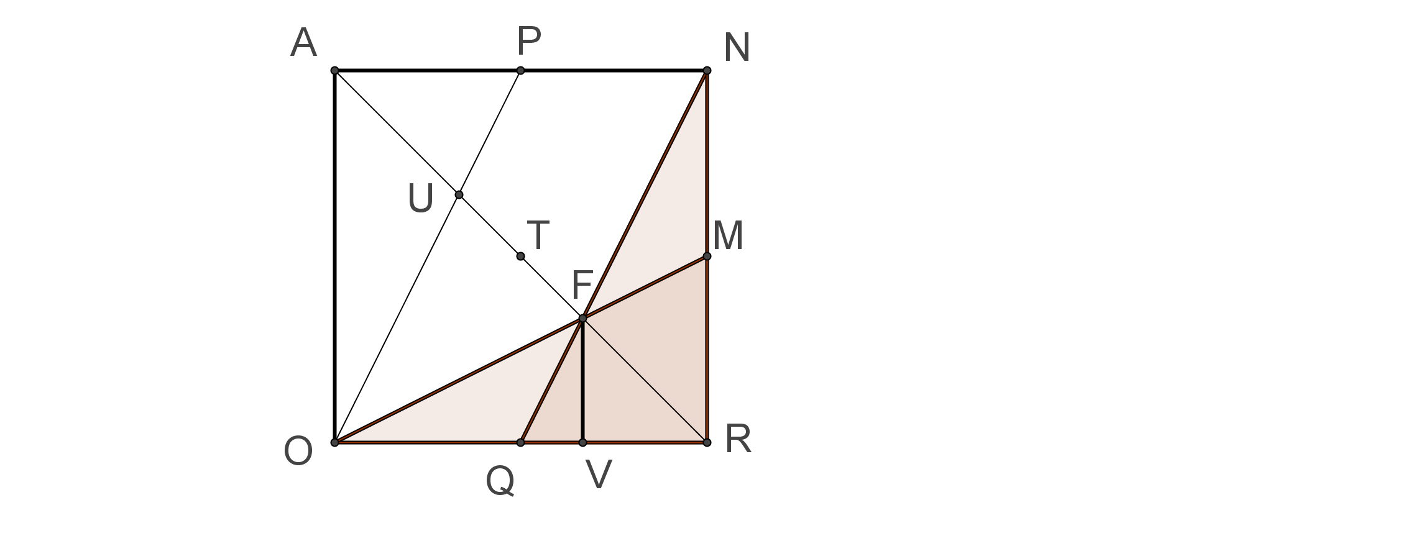On considère le carré ANRO. L’aire cherchée est le quadruple de l’aire du quadrilatère NFOR grisé sur la figure ci-contre.

Le quadrilatère OPNQ est un parallélogramme de centre le milieu T de la diagonale [AR]. Les segments [AU], [UF] et [FR] ont tous pour longueur le tiers de celle de la diagonale [AR] (classique : (PU) et (FQ) sont des « droites des milieux dans les triangles ANF et ROU respectivement).

Le théorème de Thalès (triangles RFV et RAO) indique que la hauteur FV du triangle FQR est le tiers du côté du carré.

Les triangles RON et FON ont la même « base » ON. La hauteur FT du triangle FON est le tiers de la hauteur RT du triangle RON. Par conséquent, l’aire du triangle FON est le tiers de celle de RON, qui est 18.

Par différence, l’aire du quadrilatère NFOR est donc les deux tiers de celle du triangle RON, soit 12. L’aire cherchée est donc 48 (le tiers de l’aire du carré ABCD).

**Exercice 3**

**Bille de bois**

**1.** Le volume d’un cylindre droit est le produit de l’aire du disque générateur par la hauteur. Appelons $R$ le rayon du disque et $L$ la longueur de la bille :

$V=\text{π}R^{2}L$.

La circonférence du disque s’écrit :

$C=2\text{π}R$, et donc $R=\frac{C}{2\text{π}}$

Si on exprime le volume en fonction de la circonférence, il vient : $V=\text{π}{\left(\frac{C}{2\text{π}}\right)}^{2}L$, ou encore $V=\frac{C^{2}}{4\text{π}}L$

Cette dernière expression permet de comprendre le calcul du bûcheron (qui prend la valeur 3,14 pour π).

**2.** Comme vu plus haut, le rayon du tronc est donné par $R=\frac{C}{2\text{π}}$.

On trouve 0,749…, dont l’arrondi au cm est 0,75 m.

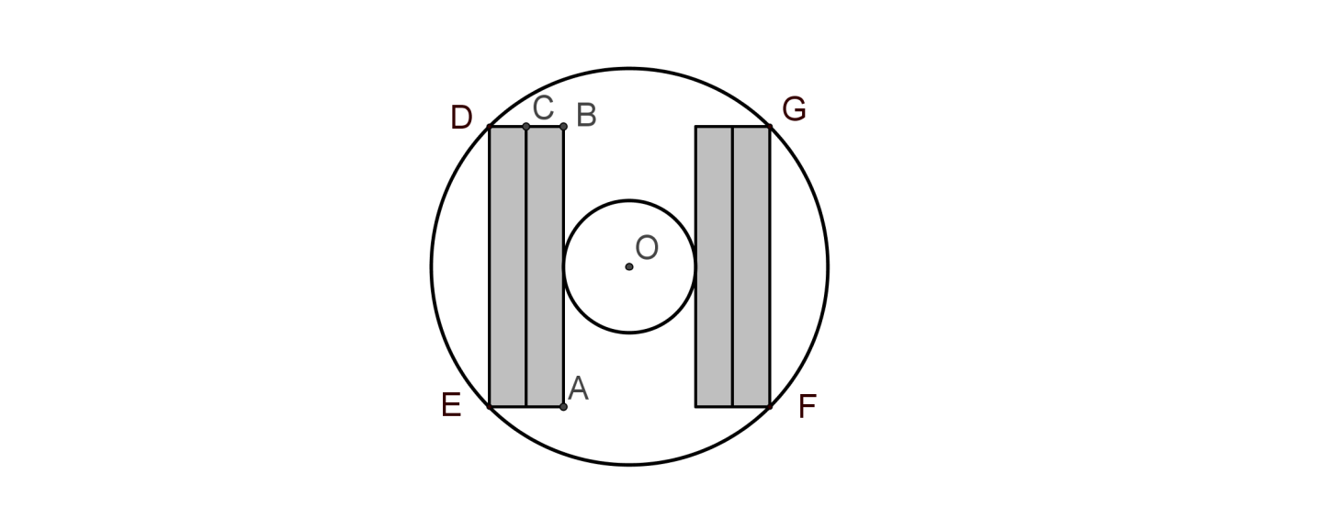**3. *a.*** La demi-diagonaledu carré EFGD est le rayon du tronc. Le côté du carré est donc $2×\frac{R}{\sqrt{2}}$, c’est-à-dire 1,06 m (on conserve l’arrondi au cm, ce qui n’est pas légitime en général, mais …) C’est la largeur d’une poutre.

***b.*** Pour obtenir l'épaisseur BC d'une poutre, on ôte du côté du carré le diamètre de la partie inutilisable et on divise par 4. On trouve $\frac{1,06-50}{4}=0,14.$

L’épaisseur des poutres est don 14 cm.

**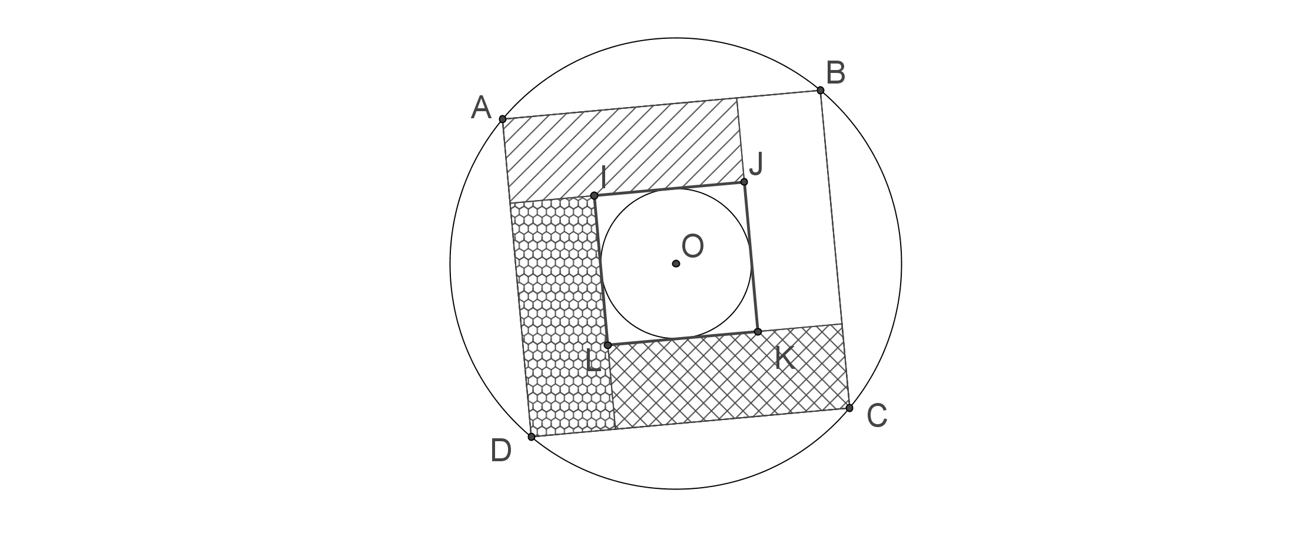*c.*** Si on rassemble les poutres, on obtient un parallélépipède rectangle de longueur 10m, de largeur 1,06 et d’épaisseur 0,56. Son volume est 5,936 m3. Comparé aux 17, 663 m3 du volume du tronc, ce résultat exprime une perte de 11,727 m3 (arrondi au dm3).

**4.** La figure ci-contre montre les sections de quatre poutres identiques d’épaisseur double de celle des précédentes, bien que de largeur moindre. Il y a de plus économie de bois.

**Exercice 4**

**Longueurs sur un segment**

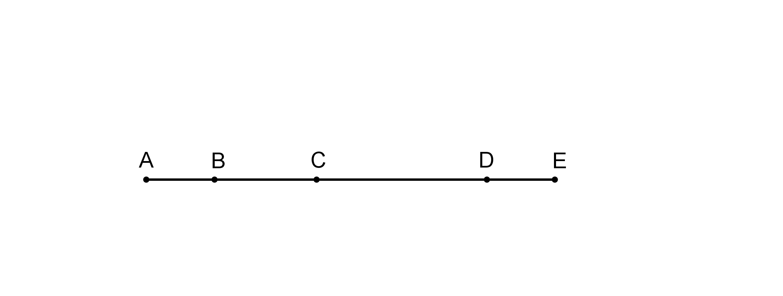

**1.** Si les points B, C et D sont régulièrement espacés entre A et E, alors AC = 2 AB, AD = 3 AB, et AE = 4 AB ; la somme des longueurs des segments d’origine A est donc 10 AB.

BD = 2BC, BE = 3 BC ; la somme des longueurs des segments d’origine B est donc 6 BC.

CE = 2 CD ; la somme des longueurs des segments d’origine C est donc 3 CD.

Comme AB = BC = CD = DE, la Somme correspondant à cette répartition est 20 AB, soit 5 AE.

**2.** Appelons $x, y \text{et} z$ les distances AP, AQ et AR respectivement. La distance AS est la plus grande possible, 10. La *Somme* associée à cette distribution est :

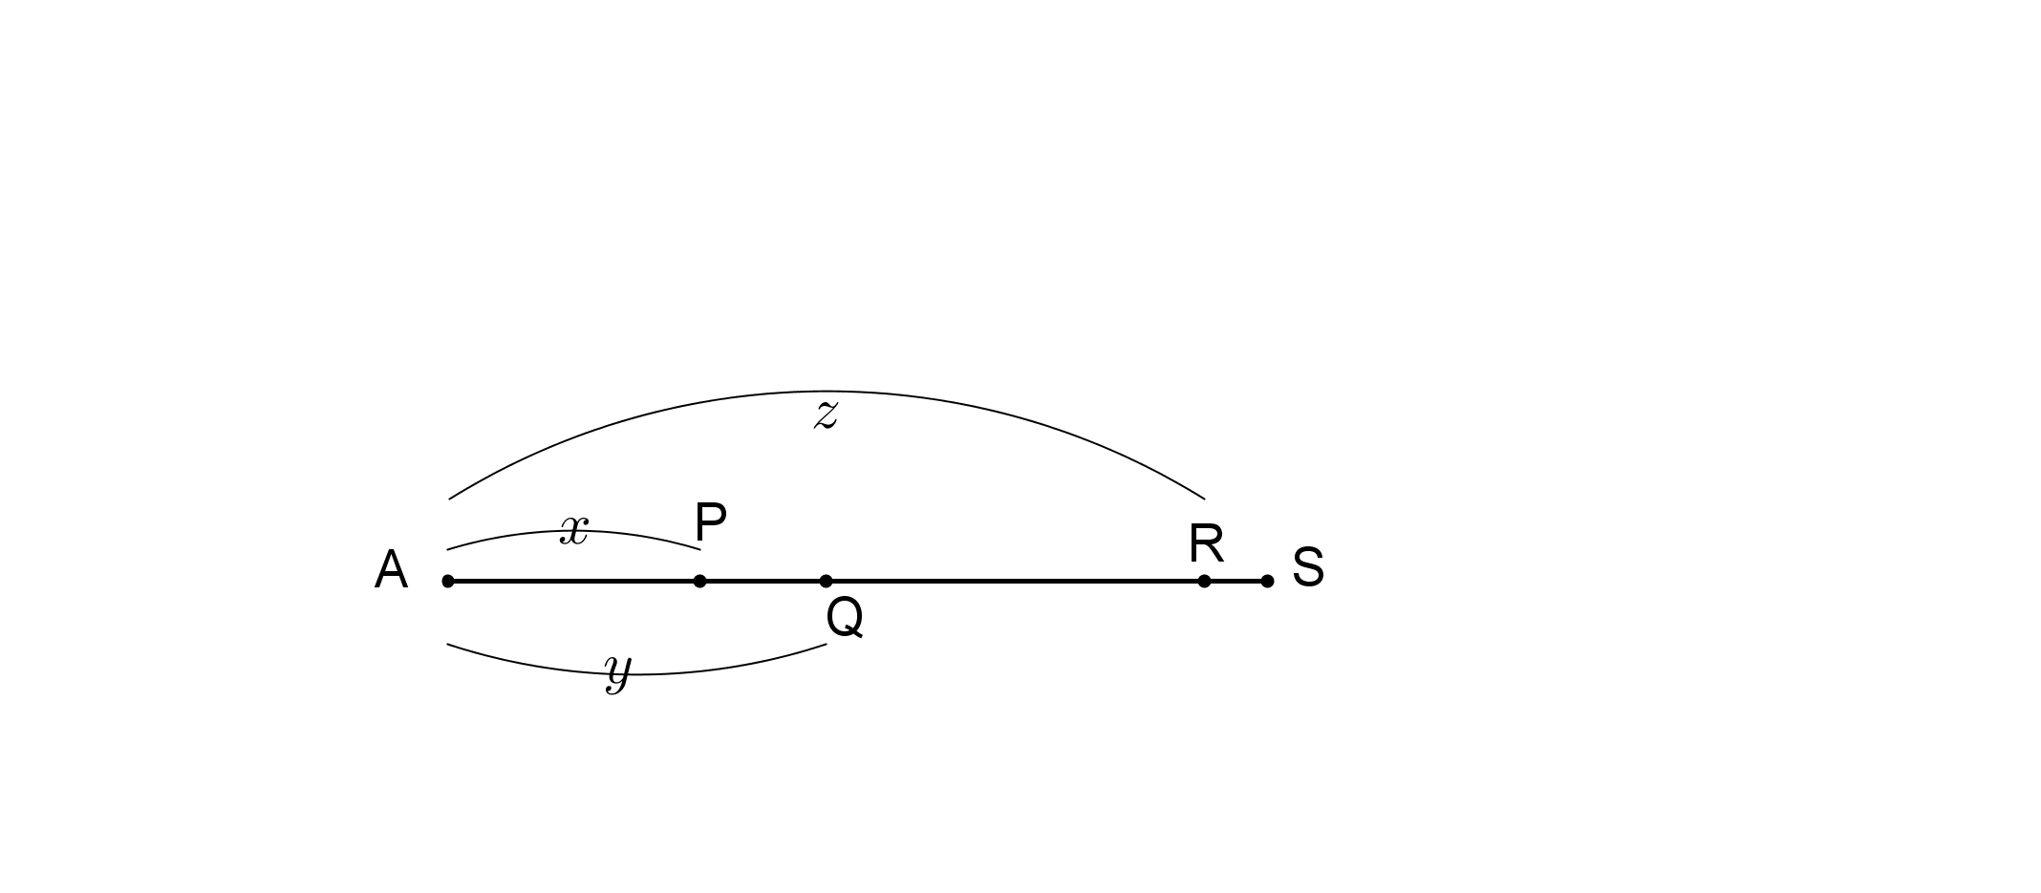 $S=x+y+z+10+\left(y-x\right)+\left(z-x\right)+\left(10-x\right)+\left(z-y\right)+\left(10-y\right)+\left(10-z\right)$

Tous calculs faits,

$$S=40-2x+2z$$

Cette somme de toutes les distances (qui sont des entiers positifs) devrait être égale à

$$S^{'}=1+2+3+4+5+6+7+8+9+10=55$$

$S$ est un nombre pair. Une telle distribution est impossible.

**3.** Indiquons les calculs à faire dans le tableau suivant :

|  |  |  |  |  |  |  |  |  |  |
| --- | --- | --- | --- | --- | --- | --- | --- | --- | --- |
|  | AB | BC | CD | DE | EF | FG | GH | HI | IJ |
| à partir de A | 9 | 8 | 7 | 6 | 5 | 4 | 3 | 2 | 1 |
| à partir de B |  | 8 | 7 | 6 | 5 | 4 | 3 | 2 | 1 |
| à partir de C |  |  | 7 | 6 | 5 | 4 | 3 | 2 | 1 |
| à partir de D |  |  |  | 6 | 5 | 4 | 3 | 2 | 1 |
| à partir de E |  |  |  |  | 5 | 4 | 3 | 2 | 1 |
| à partir de F |  |  |  |  |  | 4 | 3 | 2 | 1 |
| à partir de G |  |  |  |  |  |  | 3 | 2 | 1 |
| à partir de H |  |  |  |  |  |  |  | 2 | 1 |
| à partir de I |  |  |  |  |  |  |  |  | 1 |

La *Somme* associée à cette distribution est donc :

$$S=9×\frac{1}{9}+16×\frac{1}{8}+21×\frac{1}{7}+24×\frac{1}{6}+25×\frac{1}{5}+24×\frac{1}{4}+21×\frac{1}{3}+16×\frac{1}{2}+9$$

$$S=1+2+3+4+5+6+7+8+9=45$$